遵化市预算支出项目绩效评价报告

项目名称 遵化市行政审批局综合执行管理经费

项目单位 遵化市行政审批局

主管部门 遵化市人民政府

考评类型 事前考评□ 事中考评□ 事后考评 þ

考评方式：部门（单位）绩效自评þ 财政部门组织考评□

考评机构：中介机构□ 部门（单位）考评组þ 财政考评组□

2019年12月31日

遵化市财政局（制）

|  |  |  |  |  |  |  |  |  |  |  |  |
| --- | --- | --- | --- | --- | --- | --- | --- | --- | --- | --- | --- |
| 一、项目基本概况 | | | | | | | | | | | |
| 项目负责人 | | | 杨永刚 | 联系电话 | | | | 0315-6617020 | | | |
| 地 址 | | | 遵化市华明南路华明嘉园E座 | | | | | 邮编 | | 064200 | |
| 项目起止时间 | | | 2019年1月1日-2019年12月31日 | | | | | | | | |
| 计划安排资金（万元） | | | 80 | 实际到位资金（万元） | | | 80 | | | | |
| 其中：中央财政 | | |  | 其中：中央财政 | | |  | | | | |
| 省财政 | | |  | 省财政 | | |  | | | | |
| 市县财政 | | | 80 | 市县财政 | | | 80 | | | | |
| 其它 | | |  | 其它 | | |  | | | | |
| 实际支出（万元） | | | 80 | | | | | | | | |
| 二、项目支出明细情况 | | | | | | | | | | | |
| 支出内容  （经济科目） | | 计划支出数(万元) | | | | 实际支出数(万元) | | | | | |
| 30207 | | 0.3 | | | | 0.3 | | | | | |
| 30211 | | 0.1 | | | | 0.1 | | | | | |
| 30226 | | 5 | | | | 5 | | | | | |
| 30201 | | 74.6 | | | | 74.6 | | | | | |
|  | |  | | | |  | | | | | |
|  | |  | | | |  | | | | | |
| 合计 | | 80 | | | | 80 | | | | | |
| 三、项目考评情况  （一）项目基本情况  根据唐机编办【2017】173号关于同意遵化市行政审批局组建方案的批复、遵办字【2017】22号关于印发《遵化市行政审批局组建工作实施方案》的通知文件，2017年12月成立行政审批局。组织开展审批事项研究和培训、政务信息公开、开展审批业务咨询和办理、抓好新闻宣传和文化建设工提高审批办事效率、提高审批服务水平、提高人员专业素质、加强信息公开和宣传引导，充分发挥综合协调和后勤保障作用。  深入学习贯彻党的十九大精神，以习近平新时代中国特色社会主义思想为指引，认真落实优化营商环境的总体部署，以打造审批事项最少、收费标准最低、办事效率最快、服务水平最优的“四最”遵化品牌为目标，聚焦审批环节最少、审批时限最短、坚持多点发力，重点推进“最多跑一次”等七项改革工作，大力提高审批效率；聚焦投资者需求和群众满意，通过提高工作标准、优化审批流程、压缩审批时间，实现暖心服务，打造最优质、最高效、最规范、最便捷的“审批金牌保姆”服务品牌；强化公共资源交易和政府采购全程监管，全力服务招商引资和项目建设，不断提升市场主体和人民群众的获得感和满意度，为加快建设“环京津新型工业基地、旅游商贸名城、魅力中等城市” ，重返百强、再创辉煌，提供坚强的政务服务保障。  （二）综合考评意见  项目符合遵办字【2017】22号关于印发《遵化市行政审批局组建工作实施方案》的文件精神，不断提升市场主体和人民群众的获得感和满意度，为加快建设“环京津新型工业基地、旅游商贸名城、魅力中等城市” ，重返百强、再创辉煌，提供坚强的政务服务保障。 | | | | | | | | | | | |
| 遵化市行政审批局2019年综合执行管理经费项目绩效考评得分表   |  |  |  |  |  | | --- | --- | --- | --- | --- | | 一级指标1  得分 | 一级指标2  得分 | 一级指标3  得分 | 一级指标4  得分 | 项目  总得分 | | 30 | 28 | 20 | 20 | 98 |  1. 一级指标1考评情况分析   管理绩效  （1） “目标设定”指标6分。该项指标主要考核项目绩效目标设定是否详细具体，科学可行。经评价，该项目得分6分，得分率为100%，该项指标绩效等级为优。从3个三级指标看，目标明确、目标细化、目标量化等指标得分率都是100%，说明该项目标内容设定达到细化、量化的编制要求。  （2） “组织管理”指标8分，评价得分8分，得分率为100%，该项指标绩效等级为优。从4个三级指标看，项目组织、项目验收指标得分率为100%，项目计划、项目实施指标得分率为100%。  （3）“资金落实” 指标4分，评价得分4分，得分率为100%，该项指标绩效等级为优。项目资金到位指标得分率为100%。  （4）“实际支出”指标6分，评价得分6分，得分率为100%，该项指标绩效等级为优。从2个三级指标看，项目资金使用合规指标得分率为100%，资金支出进度指标得分率为100%。  （5）“财务管理”指标6分，评价得分6分，得分率为100%，该项指标绩效等级为优。从2个三级指标看，资金管理指标得分率100%，会计核算指标得分率100%。   1. 一级指标2考评情况分   产出指标  （1）“质量指标”指标15分，评分得分15分，得分率为100%，该项指标绩效等级为优。配套设施质量合格率达到100%。  （2）“数量指标”指标10分，评分得分8分，得分率为80%，该项指标绩效等级为良。培训覆盖率达到80%。 | | | | | | | | | | | |
| （3）“时效指标”指标5分，评分得分5分，得分率为100%，该项指标绩效等级为优。日常巡查及时率达到100%。  3、一级指标3考评情况分析  效益指标  （1）“社会效益”指标10分，评分得分10分，得分率为100%，该项指标绩效等级为优。有助于提升公共服务水平。  （2）“可持续影响指标”指标10分，评分得分10分，得分率为100%，该项指标绩效等级为优。明显提升业务保障能力。  4、一级指标4考评情况分析  满意度指标，指标20分，评分得分20分，得分率为100%，该项指标绩效等级为优。该项目通过发放调查问卷方式了解业务科室及服务对象对该项目的满意程度，本次绩效评价共发放调查问卷50份，收回50份， 对项目满意的50份，一般的0份，不满意的0份。通过对调查问卷的综合分析，受益群体满意度非常高。  （三）考评发现的问题  个别业务培训覆盖率未达到100%。  （四）相关意见与建议  建议以后增加培训机会。  （五）其他需要说明的问题  （六）相关附件  （一）绩效考评办法、依据  （二）绩效考评指标、评分标准、分值和结果  （三）考评机构认为需要作为考评报告附件的有关文件、资料等，以进一步解释和证明报告所反映的相关内容。 | | | | | | | | | | | |
| 四、考评人员 | | | | | | | | | | |
| 姓名 | 职称/职务 | | | | 单 位 | | | | 签字 | |
| 李利民 | 副局长 | | | | 遵化市行政审批局 | | | |  | |
| 杨永刚 | 办公室主任 | | | | 遵化市行政审批局 | | | |  | |
|  |  | | | |  | | | |  | |
|  |  | | | |  | | | |  | |
|  |  | | | |  | | | |  | |
| 考评组组长（签字）：  年 月 日  自评单位负责人或考评机构负责人  （签字并盖单位章）：  年 月 日 | | | | | | | | | | |

五、主管部门项目绩效自评报告

一、项目基本概况

保证审批局正常运转，提高审批效率，优化办事大厅环境，提高办事群众满意度。打造审批局营商环境金字招牌，打造“四最”审批服务品牌，展示我市政府形象第一窗口，争创全唐山市一流的行政审批局。经市财政审核，2019年拨付综合执行管理经费用80万元。

（一）项目基本情况

根据唐机编办【2017】173号关于同意遵化市行政审批局组建方案的批复、遵办字【2017】22号关于印发《遵化市行政审批局组建工作实施方案》的通知文件，2017年12月成立行政审批局。组织开展审批事项研究和培训、政务信息公开、开展审批业务咨询和办理、抓好新闻宣传和文化建设工提高审批办事效率、提高审批服务水平、提高人员专业素质、加强信息公开和宣传引导，充分发挥综合协调和后勤保障作用。

（二）资金来源及资金管理

2019年市级财政预算安排80万元。

项目政策依据：

1. 财政部《财政支出绩效评价管理暂行办法》（财预[2011]285号）；

2.《河北省人民政府关于深化绩效预算管理改革的意见》（冀政[2014]76号）；

3. 河北省财政厅《省级财政支出项目绩效评价工作规范（试行）》（冀财预[2013]237号）；

4. 河北省财政厅关于印发《河北省项目支出绩效指标框架体系》的通知（冀财预[2016]92号）；

5.遵办字【2017】22号关于印发《遵化市行政审批局组建工作实施方案》

采用实地检查、实际操作等多种评价方法相结合的综合评价

（三）业务开展情况

2019年已将日常运转办公费用支付完毕。

二、项目绩效及考评结论

**（一）管理绩效自评情况**

管理绩效30分，评价得30分。

**1.“目标设定”**指标6分。该项指标主要考核项目绩效目标设定是否详细具体，科学可行。经评价，该项目得分6分，得分率为100%，该项指标绩效等级为优。从3个三级指标看，目标明确、目标细化、目标量化等指标得分率都是100%，说明该项目标内容设定达到细化、量化的编制要求。

**2.“组织管理**”指标8分，评价得分8分，得分率为100%，该项指标绩效等级为优。从4个三级指标看，项目组织、项目验收指标得分率为100%，项目计划、项目实施指标得分率为100%。

3. “**资金落实**” 指标4分，评价得分4分，得分率为100%，该项指标绩效等级为优。项目资金到位指标得分率为100%。

4. “**实际支出**”指标6分，评价得分6分，得分率为100%，该项指标绩效等级为优。从2个三级指标看，项目资金使用合规指标得分率为100%，资金支出进度指标得分率为100%。

5. “**财务管理**”指标6分，评价得分6分，得分率为100%，该项指标绩效等级为优。从2个三级指标看，资金管理指标得分率100%，会计核算指标得分率100%。

1. 结果绩效自评情况

结果绩效70分，评价得68分。

1.**产出指标**

（1）“**质量指标**”指标15分，评分得分15分，得分率为100%，该项指标绩效等级为优。配套设施质量合格率达到100%。

（2）“**数量指标**”指标10分，评分得分8分，得分率为80%，该项指标绩效等级为良。培训覆盖率达到80%。

（3）“**时效指标**”指标5分，评分得分5分，得分率为100%，该项指标绩效等级为优。日常巡查维修及时率达到100%。

2.**效益指标**

（1）“**社会效益**”指标10分，评分得分10分，得分率为100%，该项指标绩效等级为优。有助于提升公共服务水平。

（2）“**可持续影响指标**”指标10分，评分得分10分，得分率为100%，该项指标绩效等级为优。明显提升业务保障能力。

3.**满意度指标**

指标20分，评分得分20分，得分率为100%，该项指标绩效等级为优。该项目通过发放调查问卷方式了解业务科室及服务对象对该项目的满意程度，本次绩效评价共发放调查问卷50份，收回50份， 对项目满意的50份，一般的0份，不满意的0份。通过对调查问卷的综合分析，受益群体满意度非常高。

（三）考评发现的问题

个别业务培训覆盖率未达到100%。

（四）相关意见与建议

建议以后增加培训机会。

（五）附件

1. 遵化市行政审批局综合执行管理经费项目绩效评价指标情况分析表

2. 统一信用机构代码证

3.财政局批复

4.财政局拨款凭证

5.财政局付款凭证

附件1

遵化市行政审批局综合执行管理经费项目绩效评价指标(一)

|  |  |  |  |  |  |  |
| --- | --- | --- | --- | --- | --- | --- |
| **基本指标** | | **具体指标** | **分**  **值** | **指标解释** | **评分标准** | **评**  **分** |
| **一级指标** | **二级指标** | **三级指标** |
| 管理绩效  30分 | 目标设定  6分 | 目标明确 | 2 | 目标明确，符合上级规定和人民群众实际需要，符合单位年度工作计划。 | 目标明确2分，目标不明确1分，未设定目标0分。 | 2 |
| 目标细化 | 2 | 完善合同，切实可行。 | 项目绩效目标细化2分，不够细化1分，未细化0分。 | 2 |
| 目标量化 | 2 | 目标符合量化要求，便于考核。 | 绩效目标全面量化2分，一般量化1分，不量化0分。 | 2 |
| 组织管理  8分 | 项目组织 | 2 | 组织机构健全、人员分工明确。 | 机构健全1分，分工明确1分。 | 2 |
| 项目计划 | 2 | 实施计划，内容详实可行。 | 设立项目实施计划1分，计划可行性1分。 | 2 |
| 项目实施 | 2 | 合同进度分步骤组织实施。 | 全部按计划实施2分，大部分按计划实施得1分，得否则0分。 | 2 |
| 项目验收 | 2 | 年前完成率。 | 完成工作得2分。 | 2 |
| 资金落实4分 | 资金到位 | 4 | 资金到位 | 资金到位得4分 | 4 |
| 实际支出  6分 | 项目资金  使用合规 | 3 | 支出依据合规，无虚列项目支出情况；无截留挤占挪用情况；无超标准开支情况；无超预算情况。 | 虚列套取扣4分；截留、挤占、挪用扣4分；依据不合规扣2分；超标准超预算开支扣2分；扣完为止。 | 3 |
| 资金支  出进度 | 3 | 资金支出/应到位资金*100% | 资金支出进度*6分。 | 3 |
| 财务管理  6分 | 资金管理 | 3 | 制定了相关资金管理办法。 | 制定了相应资金管理办法1分，资金管理办法健全、规范2分。 | 3 |
| 会计核算 | 3 | 会计核算符合相关会计制度规定。 | 会计核算规范得3分，会计核算不规范得1分，有违规违纪不得分。 | 3 |

遵化市行政审批局综合执行管理经费项目绩效评价指标(二)

|  |  |  |  |  |  |  |
| --- | --- | --- | --- | --- | --- | --- |
| **基本指标** | | **具体指标** | **分**  **值** | **指标解释** | **评分标准** | **评**  **分** |
| **一级指标** | **二级指标** | **三级指标** |
| 产出指标  30分 | 质量指标 | 配套设施完成率（%） | 15 | 实际完成配套设施量占计划完成配套设施量的比率 | 质量合格率是否达到规定标准，达到15分，达不到0分。 | 15 |
| 数量指标 | 培训覆盖率（%） | 10 | 培训对象数量占应覆盖对象数量的比率 | 完成100%得10分，完成90%以上得9分，完成80%以上得8分，完成80%以下得5分。 | 8 |
| 时效指标 | 日常巡查维修及时率（%） | 5 | 有记录的巡查维修到场次数占规定巡查维修到场次数的比率 | 及时巡查完成100%得5分，完成80%以上得4分，完成80%以上得3分，完成80%以下得2分。 | 5 |
| 效益指标20分 | 社会效益 | 公共服务水平提升情况 | 10 | 对公共服务水平的提升情况 | 有助于提升公共服务水平（5-10）、无助于提升公共服务水平（0-4） | 10 |
| 可持续影响指标 | 业务保障能力提升情况 | 10 | 对业务保障能力的提升情况 | 明显提升业务保障能力（5-10）、维持原状（0-4） | 10 |
| 满意度指标20分 | 服务对象满意度指标 | 受益对象满意度(%) | 20 | 通过问卷调查，满意和较满意的受益对象占全部调研对象的比例 | 有助于改善受益对象满意度（10-20）、无助于改善受益对象满意度或不满意（0-9） | 20 |

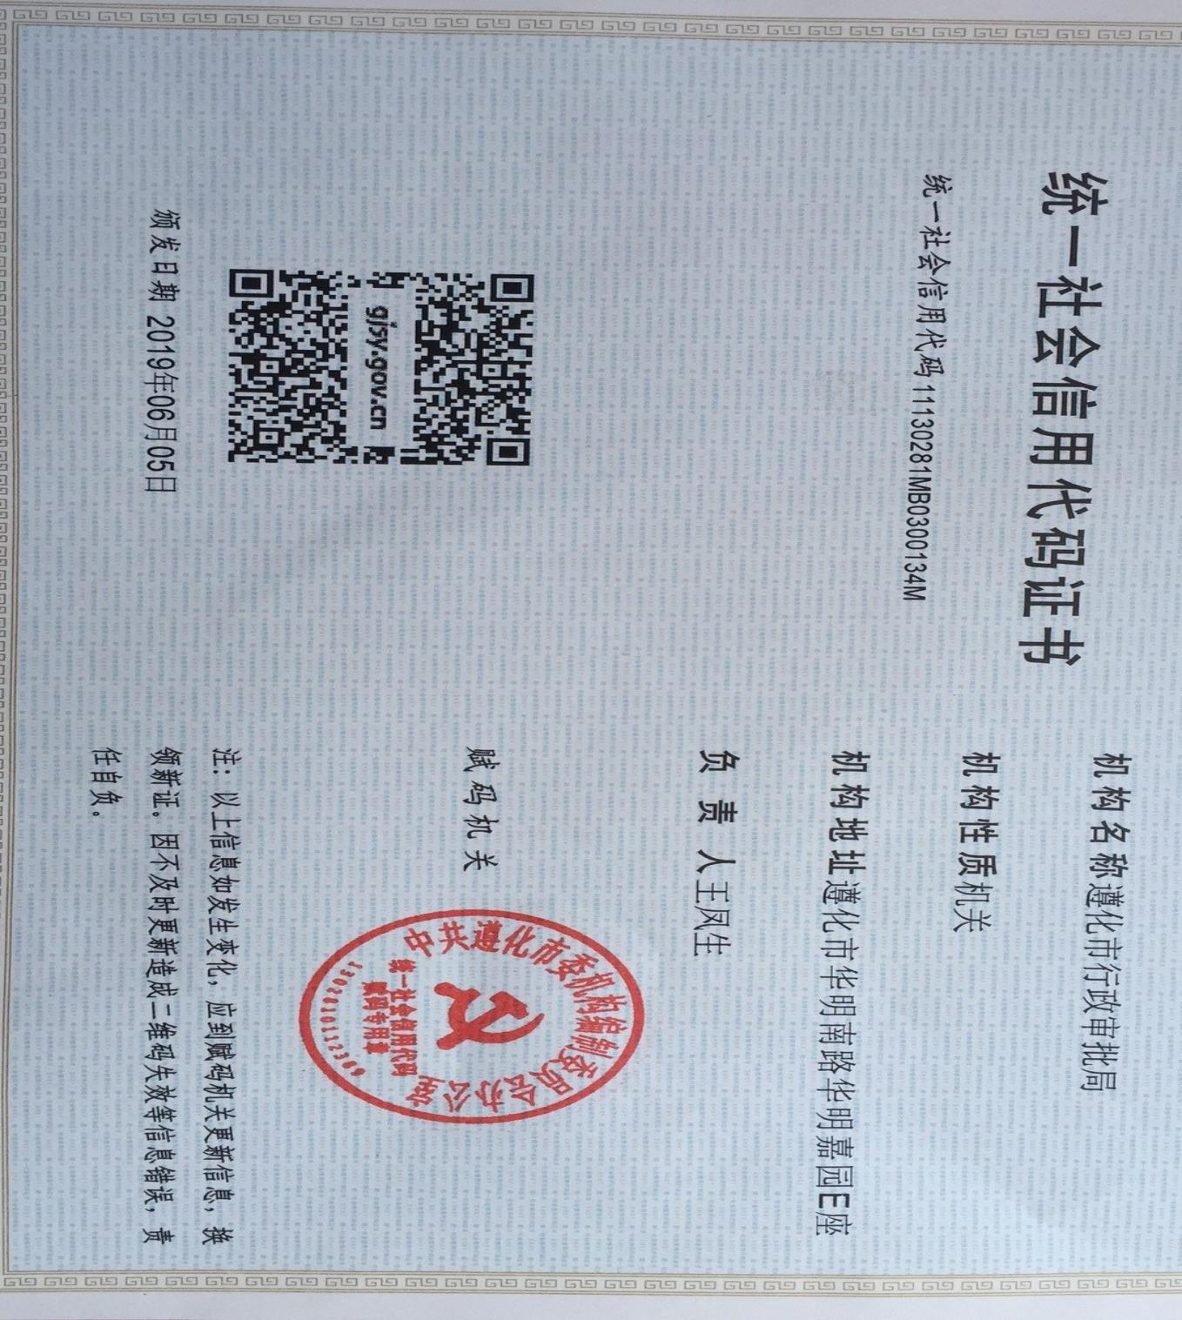附件2

附件3

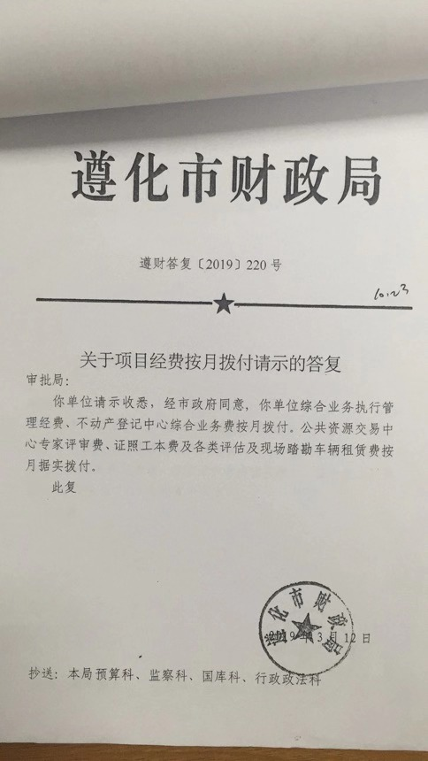

附件4

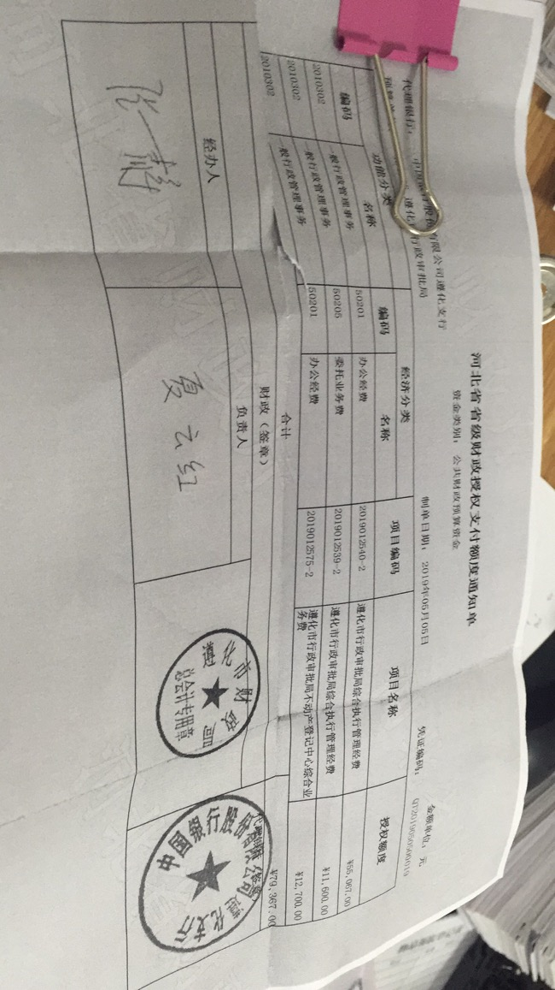

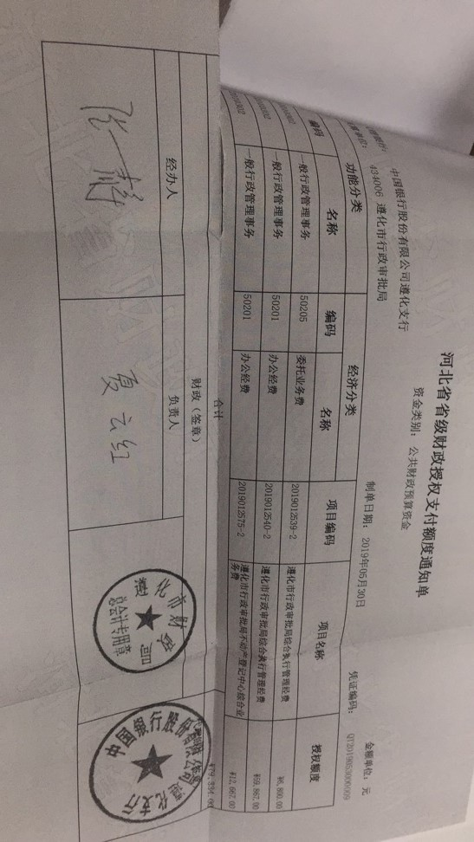

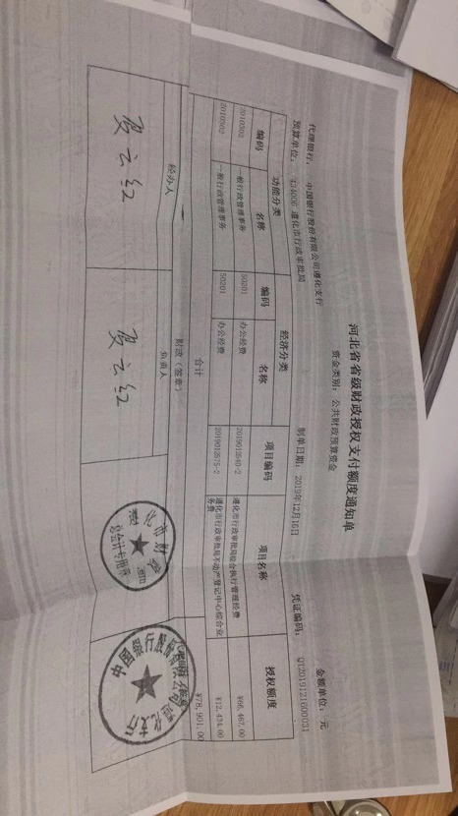

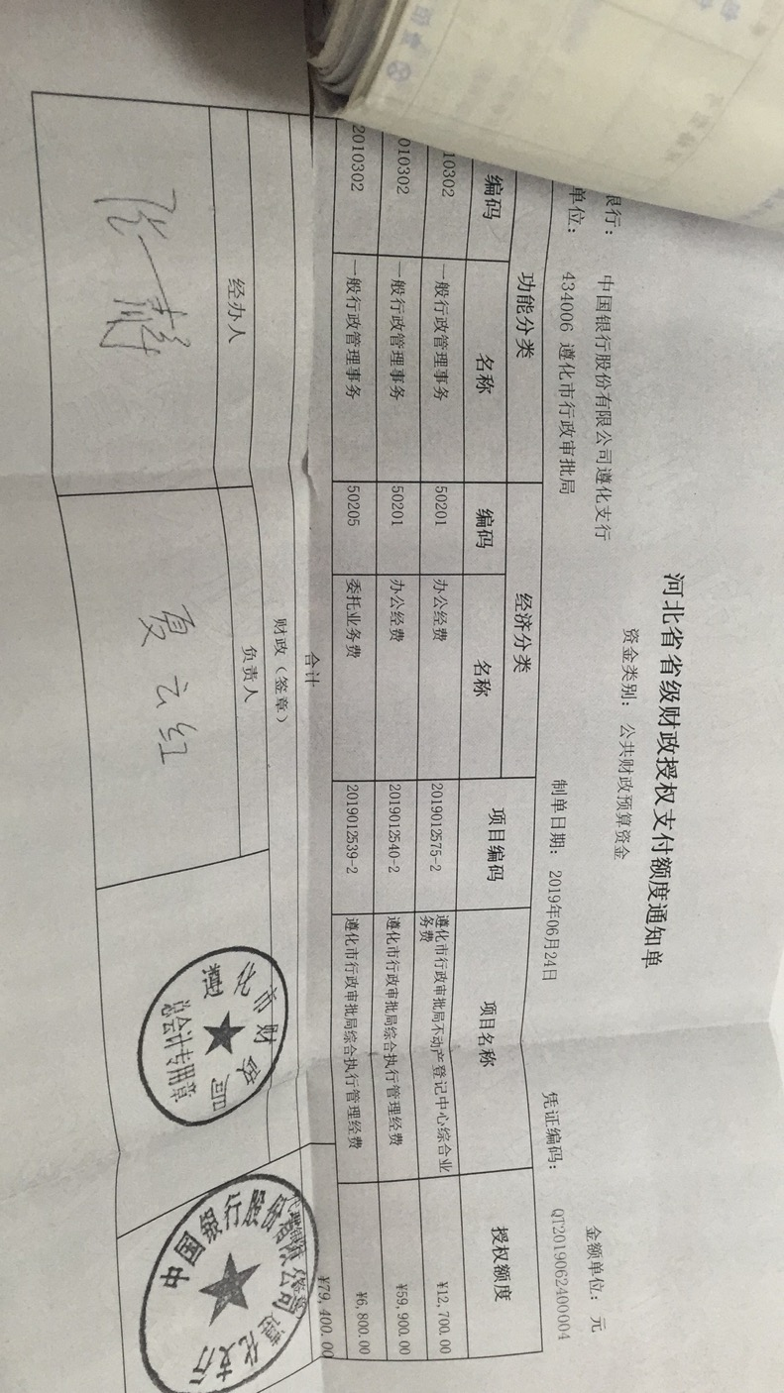

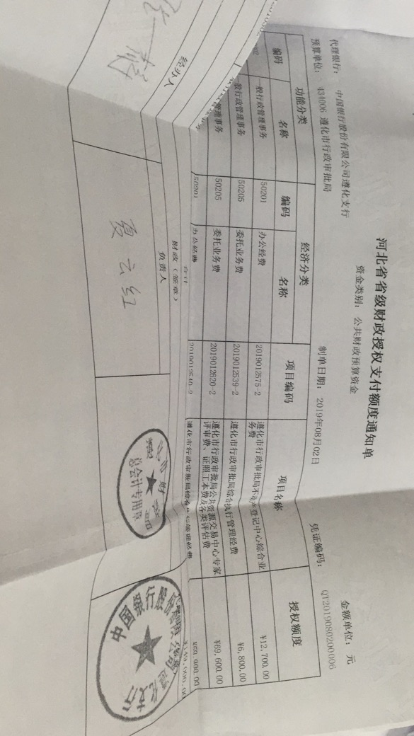

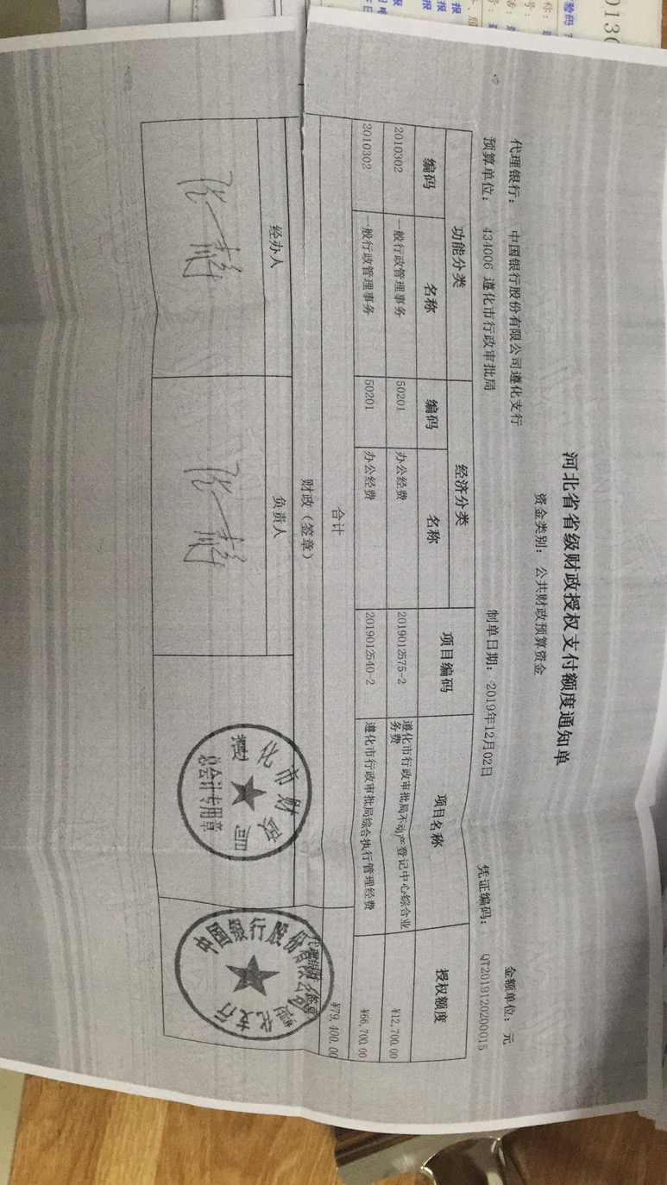

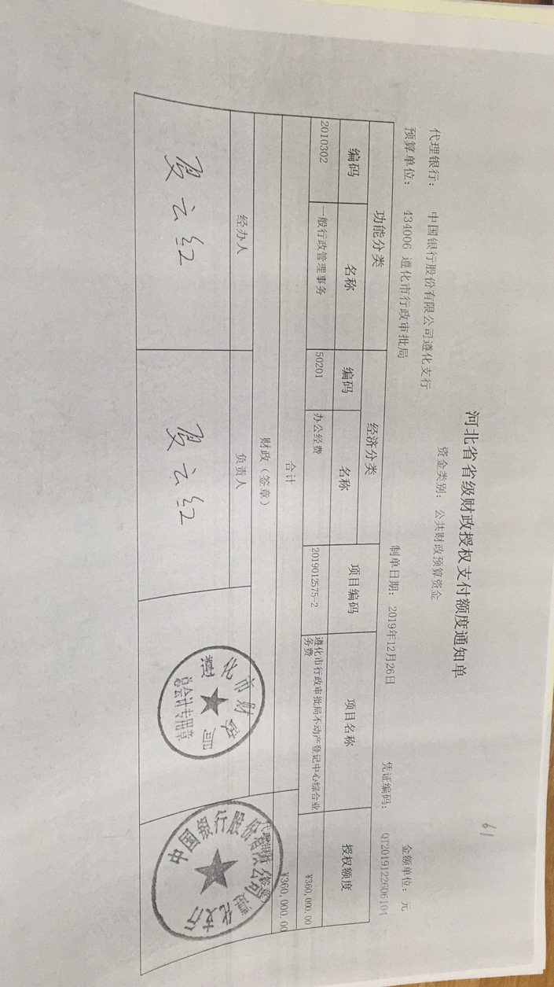

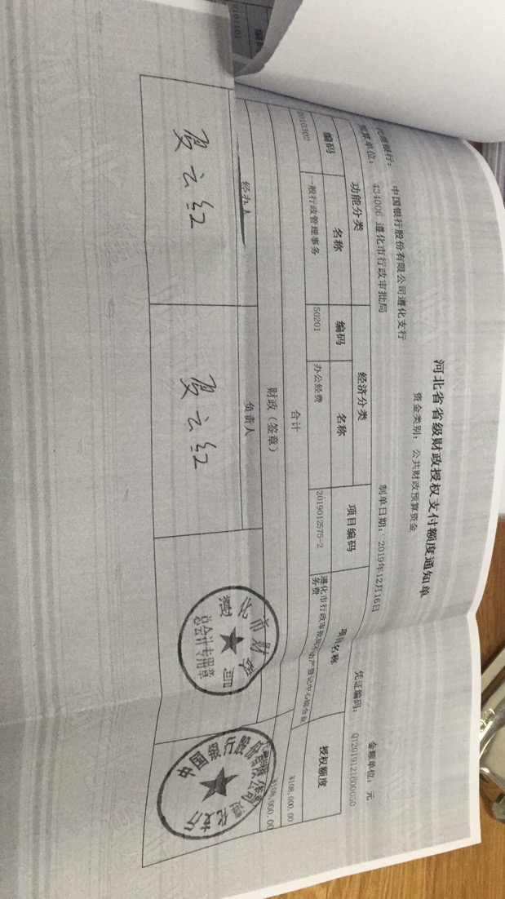

附件5

